ГОСУДАРСТВЕННОЕ БЮДЖЕТНОЕ ПРОФЕССИОНАЛЬНОЕ ОБРАЗОВАТЕЛЬНОЕ ИУЧРЕЖДЕНИЕ ВЛАДИМИРСКОЙ ОБЛАСТИ
«АЛЕКСАНДРОВСКИЙ ПРОМЫШЛЕННО-ПРАВОВОЙ КОЛЛЕДЖ»
ГБПОУ ВО АППК

ПЕДАГОГИЧЕСКИЙ ОПЫТ

Тема: Проведение уроков информатики с использованием элементов дистанционных образовательных технологий

Автор опыта:
Пырова Оксана Николаевна
ГБПОУ ВО «Александровский
промышленно-правовой колледж»
педагогический стаж 25 лет
Преподаватель информатики
высшей квалификационной категории
награды: грамота Департамента образования
администрации Владимирской области

Александров, 2021
СОДЕРЖАНИЕ

- Наименование опыта
- Актуальность и практическая значимость опыта
- Ведущая педагогическая идея
- Теоретическая база опыта
- Технология опыта
- Результативность опыта
- Список использованных источников

НАИМЕНОВАНИЕ ОПЫТА
Дистанционное обучение возникло относительно недавно и именно благодаря этой новизне оно ориентируется на лучший методический опыт, накопленный различными образовательными учреждениями по всему миру - на использование современных и высокоэффективных педагогических технологий, отвечающих потребностям современного образования и общества в целом.
Дистанционное обучение – обучение на расстоянии с активным использованием возможностей сетевого информационного пространства. Это одна из самых перспективных образовательных технологий. В современной школе дистанционное обучение часто применяется в инклюзивном образовании и при работе с одаренными детьми.
Нормативно-правовой основой реализации дистанционного обучения в системе общего образования является Федеральный закон «Об образовании в Российской федерации», принятый Государственной думой 21.12.2012.
Законом установлен новый формат получения образования - электронное обучение, а также расширено нормативное регулирование получения образования с использованием дистанционных образовательных технологий.
Согласно статье 16 под электронным обучением понимается организация образовательного процесса с применением содержащейся в базах данных и используемой при реализации образовательных программ информации и обеспечивающих ее обработку информационных технологий, технических средств, а также информационно-телекоммуникационных сетей, обеспечивающих передачу по линиям связи указанной информации, взаимодействие участников образовательного процесса. Под дистанционными образовательными технологиями следует понимать образовательные технологии, реализуемые в основном с применением информационно-телекоммуникационных сетей при опосредованном (на расстоянии) взаимодействии обучающихся и педагогических работников.
Законом также установлено, что при реализации образовательных программ с применением электронного обучения, дистанционных образовательных технологий местом осуществления образовательной деятельности является место нахождения образовательного учреждения или его филиала независимо от мест нахождения обучающихся.

АКТУАЛЬНОСТЬ И ПРАКТИЧЕСКАЯ ЗНАЧИМОСТЬ ОПЫТА
В настоящее время дистанционное обучение стало глобальным явлением образовательной и информационной культуры, изменив облик образования во многих странах мира. Дистанционное обучение оказывает позитивное влияние на студентов, т.к. повышает творческий и интеллектуальный потенциал обучаемого за счѐт самоорганизации, умения взаимодействовать с компьютерной техникой и самостоятельно выполнять задания, а полученные навыки работы с компьютером и умение обучаться дистанционно помогают обучающимся в дальнейшей социализации. Дистанционное обучение открывает новые возможности, значительно расширяя и информационное пространство, и информационную сферу обучения, к тому же является и экономически выгодным.
Среди педагогических технологий наибольший интерес для дистанционного обучения представляют те технологии, которые ориентированы на групповую работу учащихся, обучение в сотрудничестве, активный познавательный процесс, работу с различными источниками информации. Именно эти технологии предусматривают широкое использование исследовательских, проблемных методов, применение полученных знаний в совместной или индивидуальной деятельности, развитие не только самостоятельного критического мышления, но и культуры общения, умения выполнять различные социальные роли в совместной деятельности. Также эти технологии наиболее эффективно решают проблемы личностно-ориентированного обучения.
В целом, анализ возможностей осуществления дистанционного обучения через Интернет позволяет выделить следующие его преимущества:
- гибкость - возможность заниматься в удобное для себя время (даже ночью), в удобном месте и темпе, нерегламентированный отрезок времени для освоения дисциплины;
- охват - одновременное обращение большого количества обучающихся ко многим источникам учебной информации (электронным библиотекам, банкам данных, базам знаний и т. д.), общение через сети связи друг с другом и с преподавателями, потенциальная возможность охвата всемирной аудитории;
- экономичность - эффективное использование учебных площадей, технических и транспортных средств, концентрированное, унифицированное представление учебной информации и мультидоступ к ней снижающие затраты на подготовку специалистов, по средним подсчётам дистанционное обучение на 50 - 60 % дешевле очного обучения;
- технологичность - использование в образовательном процессе новейших достижений педагогической и научно-технической мысли, современных информационных и телекоммуникационных технологий, способствующих продвижению человека в мировое постиндустриальное информационное пространство, отсутствие проблем с совместимостью компьютерного оборудования и операционных систем;
- социальное равноправие - равные возможности получения образования независимо от места проживания, состояния здоровья, элитарности и материальной обеспеченности обучаемого;
- лёгкость обновления содержания и возможности архивации старого материала, любой учебный материал остается у студента фиксированным в виде компьютерных лекций и может быть в любой момент востребован;
- стимулирование самостоятельности в обучении, умения критически мыслить, учебной мотивации, самодисциплины и ответственности, настойчивости в достижении цели, благодаря применению дистанционной технологии, у обучаемых развиваются и укрепляются такие качества, как целеустремленность, ответственность, способность принимать конструктивные решения, значительно повышается и уровень их интеллекта.
Как у любого средства дистанционного обучения, у него есть и свои недостатки:
- ограниченные технические возможности и медленные модемы приводят к задержкам в передаче звука, видео и графики, хотя соответствующие технологии постоянно улучшаются;
- дефицит доверия к электронным средствам общения и обучения, слушатели хотят видеть преподавателя и общаться с ним "в живую";
- студенты превращаются в пассивных потребителей чрезмерно структурированных порций знания, хотя системы дистанционного обучения может осуществлять активное обучение, некоторые настаивают на том, что он, как и телевидение, использует пассивные формы обучения;
- успешность обучения частично зависит от технических навыков в управлении компьютером, перемещении в интернете и от способностей справляться с техническими трудностями;
- существует целый ряд практических навыков, которые можно получить только при выполнении реальных (а не виртуальных) практических и лабораторных работ;
- в некоторых случаях в сельских областях все ещё затруднён доступ к сети интернет, это так же справедливо и для некоторых категорий инвалидов;
- отрицательным фактором может быть социальная изолированность, недостаток невербальных взаимодействий может препятствовать общению, коммуникационные технологии приводят к изоляции обучаемых, ослабляют контроль со стороны преподавателя.
Цель педагогического опыта: представить систему работы по внедрению элементов дистанционных технологий для повышения эффективности обучения.
Задачи:
- Изучить и проанализировать педагогическую литературу по теме опыта.
- Разработать интерактивный дидактический материал, скорректировать рабочие программы.
- Формировать навык работы на образовательной платформе LinkandTrail (СЭДО ВО).
- Разработать критерии и инструментарий отслеживания результативности обучения с применением дистанционных технологий.

ВЕДУЩАЯ ПЕДАГОГИЧЕСКАЯ ИДЕЯ
Ведущая педагогическая идея заключается в повышении качества обучения информатике, развитие познавательного интереса и логического мышления, развитие ученика как личности за счет использования компьютерных технологий: ЦОР, ЭОР в учебном процессе.

ТЕОРЕТИЧЕСКАЯ БАЗА ОПЫТА
В области теории и практики дистанционного обучения работаю многие российские учёные, которые внесли вклад в организацию научных исследований, внедрение в практику идей дистанционного обучения. Среди них: Е.С. Полат, А.В. Хуторской, А.А. Поляков, А.А. Ахаян, Ю.Н. Попов и другие. Проблемам дистанционного обучения посвящены работы Могилева А.В., Ястребцевой Е.Н. и др.

ТЕХНОЛОГИЯ ОПЫТА
Рассматривая дистанционное обучение, определимся какие формы занятий наиболее подходящие для проведения уроков информатики с использованием элементов дистанционных образовательных технологий:
- веб-занятия – дистанционные уроки, конференции, семинары, деловые игры, лабораторные работы, практикумы и другие формы учебных занятий, проводимых с помощью средств телекоммуникаций и других возможностей «Всемирной паутины»;
- телеконференции – проводятся, как правило, на основе списков рассылки с использованием электронной почты. Для учебных телеконференций характерно достижение образовательных задач.
При подборе веб-занятий наибольшее внимание можно уделить проектной деятельности. Проектная деятельность с использованием дистанционных образовательных технологий предполагает такие этапы работы:
1 этап. На данном этапе учитель разрабатывает материал для проекта и производит рассылку учащимся.
2 этап. Ученики из присланного материала выбирают информацию, относящуюся к ним, составляют план своей деятельности, придерживаясь предложенных алгоритмических предписаний.
3 этап. В процессе дистанционной деятельности происходит выполнение всех составляющих проекта, с использованием всевозможных телекоммуникационных технологий.
4 этап. На последнем этапе полученные результаты размещаются на сайте, обсуждаются, подводятся итоги. Оцениваются индивидуальные достижения учащихся.
Огромная ценность проектной технологии в ориентации на полученный образовательный продукт, довольно значимый и нужный, когда каждый участник понимает его необходимость для себя и остальных. Другое достоинство - интенсивное применение многообразных форм телекоммуникаций.
В своей работе я активно пользуюсь разработками специалистов Владимирского института работников образования имени Л.И. Новиковой и Регионального центра цифровой трансформации в образовании платформой электронного дистанционного обучения СЭДО.33
Дистанционный курс - особая, основанная на использовании современных информационных технологий, форма представления содержания учебного курса. Дистанционный курс является основным элементом построения обучения с использованием технологий дистанционного обучения. В своём опыте я хочу показать возможности создания таких дистанционных курсов.
Процесс создания дистанционного курса требует от преподавателей-авторов знаний как в предметной области, для которой создается курс, так и в области информационных технологий.
Одна из наиболее известных и распространенных систем управления дистанционным обучением является образовательной платформе LinkandTrail (СЭДО ВО). Именно данная платформа наиболее эффективно может быть использована для создания дистанционных курсов, так как благодаря своим функциональным возможностям позволяет проектировать, создавать и в дальнейшем управлять ресурсами информационно-образовательной среды.
Интерфейс системы изначально был ориентирован на работу преподавателей, не обладающих глубокими знаниями в области программирования. Преподаватель имеет возможность самостоятельно, используя справочный материал системы, может создать электронный курс и управлять его работой. Практически во всех ресурсах и элементах курса в качестве полей ввода используется удобный редактор, кроме того существует возможность ввода формул, таблиц, схем, графиков, видео, флэш и др. используя удобный механизм настройки можно выбрать цветовую гамму и другие элементы оформления учебного материала.
Редактировать содержание курса можно в любом порядке и даже в процессе обучения. Очень легко добавляются в электронный курс различные элементы:
- Форум – это общение со студентами. Вы пишете сообщение, Вам отвечают.
- Создать задание – здесь Вы можете дать задание студентам, а студенты могут отправить Вам готовые работы.
- Пояснение – удобно тем, что любой размещенный здесь материал можно просмотреть без скачивания на свой компьютер.
- Гиперссылка – можно поместить ссылку на видео или другой ресурс в интернете
- Файл – здесь загружаются документы любого формата. Лекции в Ворд, презентации в Power point и прочие документы. Видео здесь не загружается. Чтобы просмотреть этот каждый документ, студенту необходимо скачать его на компьютер.
- и другие
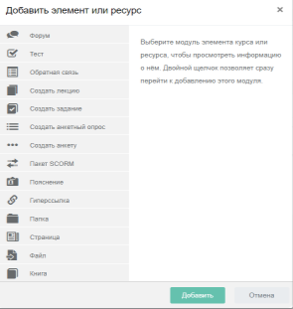
Для контроля знаний имеется хороший инструментарий для создания тестов и проведения обучающего контрольного тестирования. Поддерживается несколько типов вопросов в тестовых заданиях (множественный выбор, на соответствие, верно\неверно, короткие ответы, эссе и др.).
Ориентированная на дистанционное обучение, платформа СЭДО.33 обладает большим набором средств коммуникаций. Это не только электронная почта и обмен вложенными файлами с преподавателем, но и форум (общий новостной на главной странице программы, а также различные частные форумы), чат. Обмен личными сообщениями, ведение блогов. Практические шаги по созданию курса можно посмотреть в Приложении к опыту на примере разработанного мною курса «Информатика» [Курс: Информатика (xn--33-6kcadhwnl3cfdx.xn--p1ai)].
Особое внимание уделяется сокращению времени работы над электронным учебным курсом. Для этого существуют следующие возможности:
Форум - для общение со студентами
Выбираем Добавить элемент или ресурс, далее Форум. Нажимаем кнопку Добавить.
Импорт презентаций из Microsoft PowerPoint
Если у Вас уже есть готовые презентации в формате PowerPoint, они могут легко и быстро быть импортированы в учебный модуль. При необходимости можно поправить импортированный материал.
Создать задание
Выбираем Создать задание. Видим подробное описание возможностей этого ресурса.
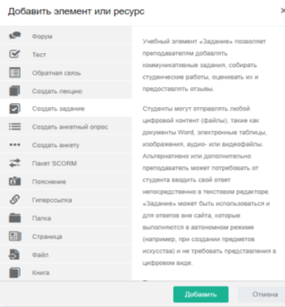
Нажимаем Добавить.
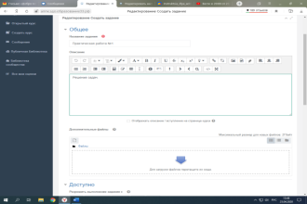

Записать название. Далее необходимо загрузить задание в поле со стрелочкой и надписью «Для загрузки файлов перетащите их в специальное окно».
Выбираем документ, который необходимо загрузить, нажимаем его левой кнопкой мыши и держим кнопку зажатой. И двигаем этот документ (тащим) в окно программы.
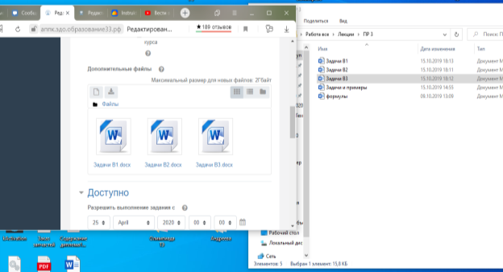
Можно настроить время, в течение которого студенты могут выполнить задание. Будет это один день, два, неделя или месяц, решает преподаватель.
Выбираем тип ответа, будет студент отправлять Вам файл (решенные в тетради задачи фото, печатать в Ворд, презентацией и т.д.), Интерактивность (кроссворд или другие необычные формы, разработанные Вами), или отвечать непосредственно в программе.
Пояснение – используется как комментарии к выполнению задания
Нажимаем кнопку + и Выбираем Пояснение. Видим подробное описание возможностей этого ресурса, нажимаем Добавить.
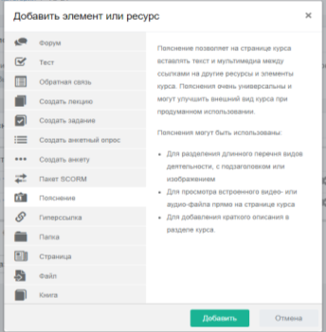
В данном поле вводим текст с пояснением и с помощью инструментов на панели управления добавлять ссылки, изображения, аудио-файлы, документы. Причем как скачанные на компьютер, так и расположенные в интернете. Хорошо тем, что студент может ознакомиться с этим материалом без скачивания на свой компьютер.
Гиперссылка – для того чтобы добавить ресурс из Интернета
Нажимаем кнопку + , Выбираем пункт Гиперссылка и Добавить.

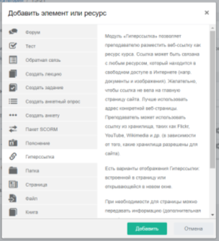
Вводим название и ссылку.

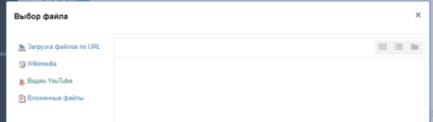

Выбрать можно из разных источников либо указав путь к материалу, либо просто скопировать ссылку в строку Адрес (Копировать URL). Далее Сохранить.
Файл
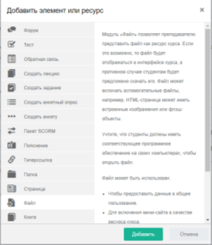

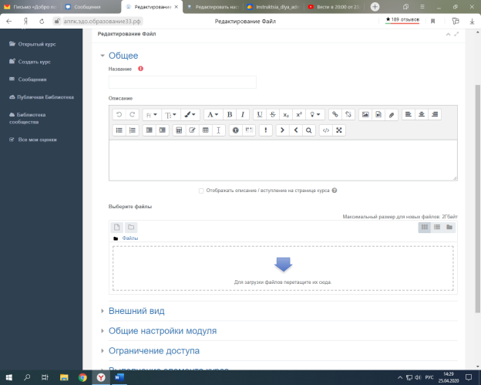
Создать задание. «Перетащить» документы из Вашего окна в окно программы. С той лишь разницей, что в Задании студенты могли Вам отправить работу для проверки, а здесь они просто будут знакомиться с материалом. Причем, как только нажмут на Ваш документ, он автоматически скачивается к ним в компьютер.
Результативность опыта
Таким образом, методы дистанционного обучения, на наш взгляд, базируется на основе деятельностного обучения, используя индивидуальный, дифференцированный и личностно-ориентированный подходы.
Учитель моделирует для ученика ситуации, в которых формируется его компьютерная, функциональная, предметная грамотность на основе личных потребностей в процессе приобретения опыта.
На первый план в методике дистанционного обучения, как совокупности специфических и общепедагогических методов, выходит практическая задача, конкретная личная проблема, которую необходимо решить силами конкретного ребёнка. Приобретаемые знания являются не самоцелью, а способом решения задачи и средством выработки практических навыков. В этом заключается смысл деятельностного подхода. Преподаватель «накладывает» методы традиционного обучения (метод проблемного вопроса, критического мышления, проектов, игровые, здоровьесберегающие технологии и др.) на специфические методы дистанционного обучения.
В 2020-2021 учебном году я широко использовала дистанционные технологии, это были и дистанционные консультации и различные формы контроля, просмотр различных видеуроков. При этом качественная успеваемость у студентов повысились.
Всё это позволило студентам работать по самостоятельному плану, имея при этом возможность дополнительных консультаций, анализа выполненных работ, а также позволяет совершенствовать навыки использования современных прогрессивных средств.
Дальнейшее внедрение технологий дистанционного обучения в образовательный процесс позволит так же:
- осуществить индивидуальный подход в обучении с неуспевающими учащимися;
- восполнить пробелы в знаниях у учеников;
- позволит организовать работу с одаренными детьми на более углубленном уровне;
- расширит возможности организации внеурочной и проектной деятельности;

СПИСОК ИСПОЛЬЗОВАННОЙ ЛИТЕРАТУРЫ
- https://ru.wikipedia.org/wiki/Дистанционное обучение
- Гозман Л.Я., Шестопал Е.Б. Дистанционное обучение на пороге XXI века. М: «Мысль», 1999. – 368 с.
- Дистанционное обучение: материал из Википедии - свободной̆ электронной̆ энциклопедии // http://ru. wikipedia.org/wiki
- Дистанционное обучение: Учебное пособие / Под ред. Е.С. Полат. – М.: ВЛАДОС, 2008.
- Полат Е.С. Теория и практика дистанционного обучения. – М.: Академия, 2004. –416 с.
- Шахмаев Н.М. Технические средства дистанционного обучения. М. – «Знание», 2000. – 276 с.

